|  |  |  |
| --- | --- | --- |
| **Session 2019** | **CAP Accompagnant Educatif Petite Enfance** | **Etablissement** |
| **Evaluation en Contrôle en Cours de Formation** |



|  |  |  |
| --- | --- | --- |
| Nom- Prénom : | Note **:**  **/40** | Correcteur STMS : |
| **CF EP2- Durée 1 heure** | Correcteur BSE : |

**EP2 – EXERCER SON ACTIVITE EN ACCUEIL COLLECTIF**

**MISE EN SITUATION PROFESSIONNELLE**

L’école maternelle Orion est située en proche banlieue, au cœur d’une grande ville. Elle est située au cœur d’un quartier calme, elle accueille 88 élèves répartis en 3 classes :

* 29 élèves de petite section
* 30 élèves de moyenne section
* 29 élèves de grande section

Trois enseignantes, deux ATSEM et une AESH (Accompagnant d’élèves en situation de handicap) travaillent autour du thème : « le respect de l’environnement ».

Les enseignants ont décidé de sensibiliser les élèves au respect de l’environnement après avoir constaté la quantité importante de déchets jetés chaque jour dans l’école et le nombre de papiers qui jonchent la cour.

Ils ont créé un projet « Récup’Arts », avec pour objectif d’éduquer les élèves afin qu’ils deviennent des éco-citoyens responsables. Pour cela plusieurs actions sont mises en place :

* Nettoyer l’école et la cour
* Réduire les déchets
* Valoriser les déchets pour créer des objets d’arts visuels
* Différencier les différents déchets (notion de tri sélectif)

En fin d’année, une évaluation est prévue, basée sur la quantité des déchets produits par l’école et sur la propreté des locaux et de la cour de l’école.

Anaïs est ATSEM depuis 3 ans dans cette école. L’enseignante de moyenne section lui fournit son planning du jour. Elle doit mettre en place un atelier peinture de pots de yaourts servis à la cantine.

L’atelier a lieu à 9h15 et elle est responsable d’un groupe de 5 enfants de 4 ans : Bintou, Hannah, Sami, Eva et Rémi, atteint de surdité. Son PPS précise que Rémi est capable de lire sur les lèvres.

1. **Le projet d’école (6 points)**
   1. **Identifier** le constat à l’origine de la mise en place du projet « Récup’Arts ».

……………………………………………………………………………………………………………………………………………………………………………………………………………………………………

* 1. **Citer** l’objectif du projet.

…………………………………………………………………………………………………………………

* 1. **Lister** deux actions mise en place.
* …………………………………………………………………………………………………………………
* ………………………………………………………………………………………………………………...
  1. **Indiquer** un mode d’évaluation du projet.

…………………………………………………………………………………………………………………

1. **L’atelier peinture (14 points)**

L’ATSEM assure le nettoyage de pots des yaourts en vue de l’atelier peinture.

* 1. **Préciser** le type de salissures présentes dans les pots des yaourts récupérés

…………………………………………………………………………………………………………………

* 1. **Citer** trois étapes pour rendre les pots utilisables pour l’activité peinture
* ………………………………………………………………………………………………………
* ……………………………………………………………………………………………………
* ……………………………………………………………………………………………………..
  1. **Indiquer** la catégorie à laquelle appartient le produit utilisé pour le nettoyage des pots des yaourts

…………………………………………………………………………………………………………………

* 1. **Préciser** deux tâches spécifiques que l’ATSEM doit réaliser avant l’installation des enfants pour l’atelier
* …………………………………………………………………………………………………………………
* ………………………………………………………………………………………………………………...
  1. **Entourer** sur le schéma ci-dessous, l’endroit le plus judicieux de la classe pour installer l’atelier avec les enfants

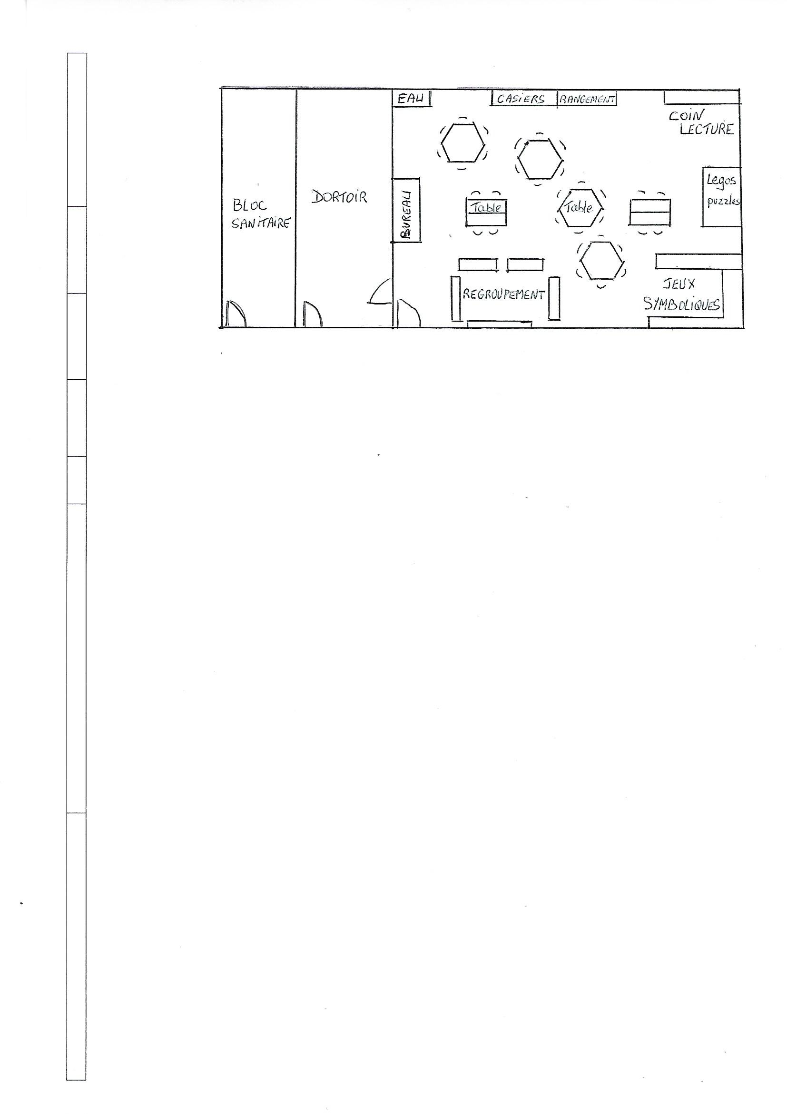

Document de l’auteur

* 1. **Justifier** ce choix (1 réponse attendue)

…………………………………………………………………………………………………………………

* 1. **Décrire** l’installation del’ATSEM pour cet atelier

…………………………………………………………………………………………………………………

* 1. **Nommer** l’enfant à qui s’adresse le Projet Personnalisé de Scolarisation :

…………………………………………………………………………………………………………………

* 1. **Indiquer** un moyen pour faciliter la compréhension des consignes données à cet enfant

…………………………………………………………………………………………………………………

…………………………………………………………………………………………………………………



1. **Le nettoyage des tabliers (6 points)**

Suite à l’atelier peinture, les tabliers en coton sont très sales et doivent être nettoyés au plus vite.

***Etiquette au dos des tabliers :***

***(Source : madefrance.fr)***

* 1. **Citer** le produit à choisir parmi les suivants

Produit B

Produit C

Produit A

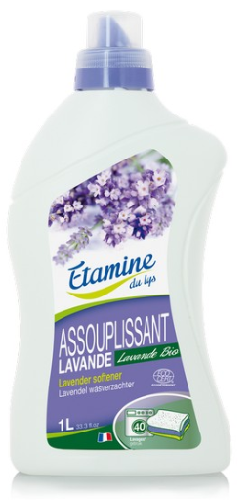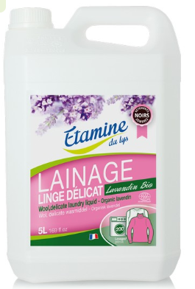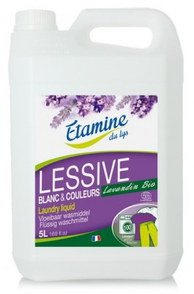

* **Le produit** : ………
  1. **Justifier** votre réponse.

…………………………………………………………………………………………………………………

* 1. **Indiquer** si la programmation ci-après du lave-linge, est adaptée  au lavage des tabliers.

…………………………………………………………………………………………………………………

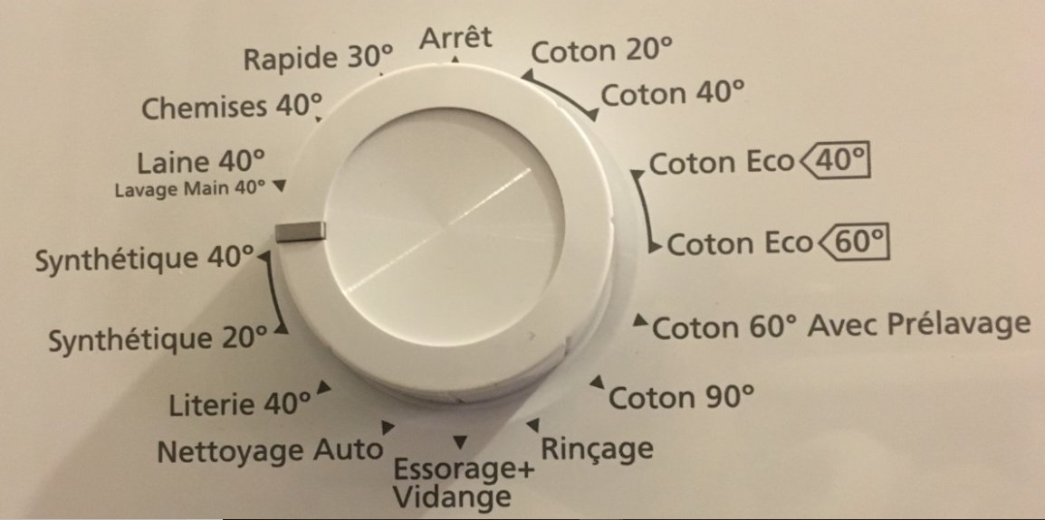

* 1. **Justifier** votre réponse en indiquant votre programmation.

…………………………………………………………………………………………………………………

1. **Le temps de récréation (14 points)**

Pendant la récréation, l’ATSEM assure le bionettoyage des tables et des chaises (salies par la peinture)

**4.1.** **Cocher** la personne habilitée à demander à l’ATSEM d’exécuter ce travail

Responsable mairie Directeur d’école

**4.2. Citer** le nom de la collectivité responsable du recrutement des ATSEM :

…………………………………………………………………………………………………………………

…………………………………………………………………………………………………………………

**4.3. Expliquer** la notion de double hiérarchie :

…………………………………………………………………………………………………………………

…………………………………………………………………………………………………………………

Pour bio nettoyer les tables, l’ATSEM utilise le produit suivant :

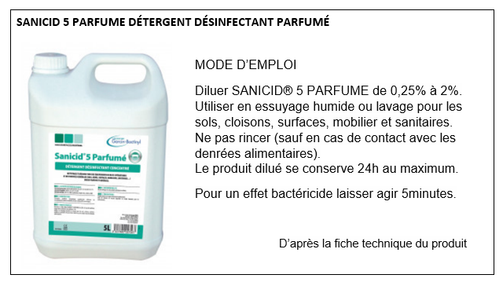

**4.4. Justifier** le choix de ce produit

* ……………………………………………………………………………………………………………

**4.5. Citer** deux conditions à respecter afin que le produit soit efficace.

* ………………………………………………………………………………………………………………
* ………………………………………………………………………………………………………………

**4.6.** **Compléter** les étapes à respecter lors du bionettoyage des tables.

1. Se mettre en tenue et se laver les mains
2. ………………………………………………………………………………………………………………
3. Pulvériser la solution détergente-désinfectante sur une lavette humidifiée.
4. Appliquer la solution sur la table en commençant par effectuer un détourage.
5. ………………………………………………………………………………………………………………
6. Bionettoyer les pieds de la table.
7. ………………………………………………………………………………………………………………
8. ………………………………………………………………………………………………………………
9. Laisser sécher ou essuyer avec du papier à usage unique.
10. Nettoyer et ranger l’ensemble du matériel.

Après le bionettoyage des tables, l’ATSEM participe à la surveillance de la récréation.

**4.7.** **Citer** 3 conseils de sécurité à rappeler aux enfants lorsqu’ils jouent avec la structure ci-dessous

* ……………………………………………………………………………..........................................
* ……………………………………………………………………………...........................................
* ……………………………………………………………………………...........................................

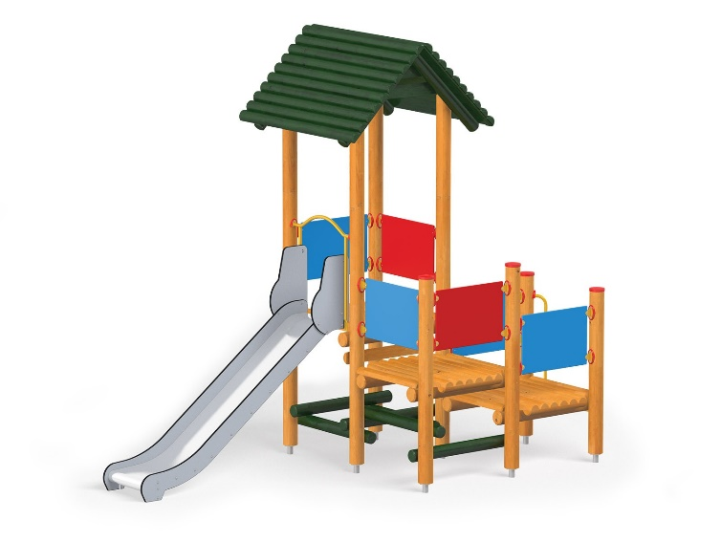

***Source :*** [***notforidiots.com***](https://www.google.fr/url?sa=i&rct=j&q=&esrc=s&source=images&cd=&cad=rja&uact=8&ved=2ahUKEwjs5q7p8P7gAhXL8eAKHbfyBNgQjB16BAgBEAQ&url=http%3A%2F%2Fwww.notforidiots.com%2Fhocqlt8708%2FjRhMYw8754%2F&psig=AOvVaw2IjYobaLRolQ2WKhXVwQDD&ust=1552558319898418)

CORRIGE

**1. Le projet d’école (6 points)**

* 1. **Identifier** le constat à l’origine de la mise en place du projet « Récup’Arts » : la quantité de déchets jetés chaque jour dans l’école - le nombre de papiers qui jonchent la cour. 1
  2. **Citer** l’objectif du projet : éduquer les élèves pour devenir des éco-citoyens responsables 1
  3. **Lister** 2 actions mise en place : 2
* Nettoyer l’école et la cour
* Réduire les déchets
* Valoriser les déchets pour créer des objets d’arts visuels
* Différencier les différents déchets (notion de tri sélectif)
  1. **Indiquer** un mode d’évaluation du projet : 2

Quantification des déchets produits par l’école /propreté des locaux et de la cour de l’école.

**2. L’atelier peinture (14 points)**

L’ATSEM assure le nettoyage de pots des yaourts en vue de l’atelier peinture.

* 1. **Préciser** le type de salissures présentes dans les pots des yaourts récupérés 1

Salissures adhérentes

* 1. **Citer** 3 étapes pour rendre les pots utilisables pour l’activité peinture 3

Retirer l’étiquette - Laver - Rincer – Sécher

* 1. **Indiquer** la catégorie à laquelle appartient le produit utilisé pour le nettoyage des pots des yaourts 1

Un détergent

* 1. **Préciser** 2 tâches spécifiques que l’ATSEM doit réaliser avant l’installation des enfants pour l’atelier 2
* Mise en place des tables, des protections ... - lire les consignes données par l’enseignant
* Préparation des pinceaux, de la peinture ...
* Lavages des pots de desserts
* Préparation des tabliers
  1. **Entourer** sur le schéma ci-dessous, l’endroit le plus judicieux de la classe pour installer l’atelier avec les enfants 1



Document de l’auteur

* 1. **Justifier** ce choix (1 réponse attendue) 1
* Proximité du point d’eau
* Pas une zone de passage
* Table de 6 places
  1. **Décrire** l’installation del’ATSEM pour cet atelier 2

Installation assise autour de la table avec les enfants (pas debout « ergonomie » !)

.

* 1. **Nommer** l’enfant à qui s’adresse le Projet Personnalisé de Scolarisation : 1 Rémi

**2.9. Indiquer** un moyen pour faciliter la compréhension des consignes données à cet enfant 2

Installer Rémi face à moi, articuler et parler lentement pour qu’il puisse suivre les consignes



1. **Le nettoyage des tabliers (6 points)**

Suite à l’atelier peinture, les tabliers en coton sont très sales et doivent être nettoyés au plus vite.

***Etiquette au dos des tabliers :***

***(Source : madefrance.fr)***

* 1. **Citer** le produit à choisir parmi les suivants 1

Produit B

Produit C

Produit A



* **Le produit** : C
  1. **Justifier** votre réponse. 2

Nous désirons laver le linge qui est du coton et non du lainage ou délicat et l’assouplissant ne lave pas

* 1. **Indiquer** si la programmation ci-après du lave-linge, est adaptée pour le lavage des tabliers 1 Non
  2. **Justifier** votre réponse en indiquant votre programmation. 2

Il s’agit d’un programme pour tissu synthétique et non en coton. Il faut choisir le programme coton 40°C comme indiqué sur l’étiquette



1. **Le temps de récréation (14 points)**

Pendant la récréation, l’ATSEM assure le bionettoyage des tables et des chaises (salies par la peinture)

**4.1.** **Cocher** la personne habilitée à demander à l’ATSEM d’exécuter ce travail 1

Responsable mairie **X** Directeur d’école

**4.2. Citer** le nom de la collectivité responsable du recrutement des ATSEM : 1 La mairie

**4.3. Expliquer** la notion de double hiérarchie : 2

L’ATSEM est sous l’autorité du directeur d’école sur le temps scolaire mais sous l’autorité du maire sur le temps de cantine et de garderie périscolaire

Pour bio nettoyer les tables, l’ATSEM utilise le produit suivant :



**4.4. Justifier** le choix de ce produit 1

* Détergent et désinfectant pour éliminer les salissures et les micro-organismes

**4.5. Citer** deux conditions à respecter afin que le produit soit efficace. 2

-le temps d’action du produit

-le dosage du produit

**4.6.** **Compléter** les étapes à respecter lors du bionettoyage des tables. 4

1. Se mettre en tenue et se laver les mains
2. Préparer le matériel et les produits
3. Pulvériser la solution détergente-désinfectante à contact alimentaire sur une lavette humidifiée.
4. Appliquer la solution sur la table en commençant par effectuer un détourage.
5. Bionettoyer la surface de la table en faisant des « S » (godille).
6. Bionettoyer les pieds de la table.
7. Laisser agir le produit selon le temps indiqué sur l’étiquette.
8. Rincer avec l’autre lavette.
9. Laisser sécher ou essuyer avec du papier à usage unique.
10. Nettoyer et ranger l’ensemble du matériel

Après le bionettoyage des tables, l’ATSEM participe à la surveillance de la récréation.

**4.7.** **Citer** 3 conseils de sécurité à rappeler aux enfants lorsqu’ils jouent avec la structure ci-dessous 3

* Descendre du toboggan un par un
* Descendre les pieds en avant
* Ne pas se bousculer
* Ne pas se pencher au-dessus des barrières
* Ne pas remonter sur la structure via le toboggan



***Source :*** [***notforidiots.com***](https://www.google.fr/url?sa=i&rct=j&q=&esrc=s&source=images&cd=&cad=rja&uact=8&ved=2ahUKEwjs5q7p8P7gAhXL8eAKHbfyBNgQjB16BAgBEAQ&url=http%3A%2F%2Fwww.notforidiots.com%2Fhocqlt8708%2FjRhMYw8754%2F&psig=AOvVaw2IjYobaLRolQ2WKhXVwQDD&ust=1552558319898418)